Работа опорных кольцевых балок стальных силосов на совместное действие изгиба и кручения
А.И.Евтушенко, Р.Н.Вахидов, С.Л.Нор-Аревян, Я.В.Бельская, А.Л. Барамия

Донской государственный технический университет, Ростов-на-Дону

Аннотация: Рассматриваются конструкции опорных кольцевых балок стальных бункеров на отдельных опорах. Решается задача на разработку алгоритма расчета опорных кольцевых балок стальных силосов на совместное действие изгиба и кручения; определение угла закручивания опорной кольцевой балки; определение нормальных напряжений в поперечном сечении опорной кольцевой балки. Аналитическим путем разработан алгоритм расчета, позволяющий проводить анализ работы на совместное действие изгиба и кручения при изменении геометрических параметров сечения.
Ключевые слова: опорная кольцевая балка стальных бункеров на отдельных опорах, стальной силос, изгиб, кручение, геометрические параметры сечения, нормальные напряжения, крутящий момент, бимомент.

Недостаточно разрешенной проблемой в расчетах конструкций силосов остается проблема действительной работы опорных кольцевых балок. В российских нормах не приведены четкие инженерные методы расчета и методики выбора типов конструктивных решений опорных кольцевых балок, а также геометрических размеров элементов сечения балки.
Приоритетным направлением в ходе работы конструкции является определение рациональных параметров опорных кольцевых балок стальных силосов на основании исследования влияния геометрических характеристик балок на напряженное состояние при совместном действии изгиба и кручения.
Рассмотрим задачи на разработку алгоритма расчета опорной кольцевой балки на совместное действие изгиба и кручения; определение угла закручивания опорной кольцевой балки; определение нормальных напряжений в поперечном сечении опорной кольцевой балки. Объект исследования представляет собой конструкции опорных кольцевых балок стальных силосов на отдельных опорах. Говоря о предмете исследования стоит учесть то, что напряженно-деформированное состояние кольцевых балок стальных силосов представлено на отдельных опорах.
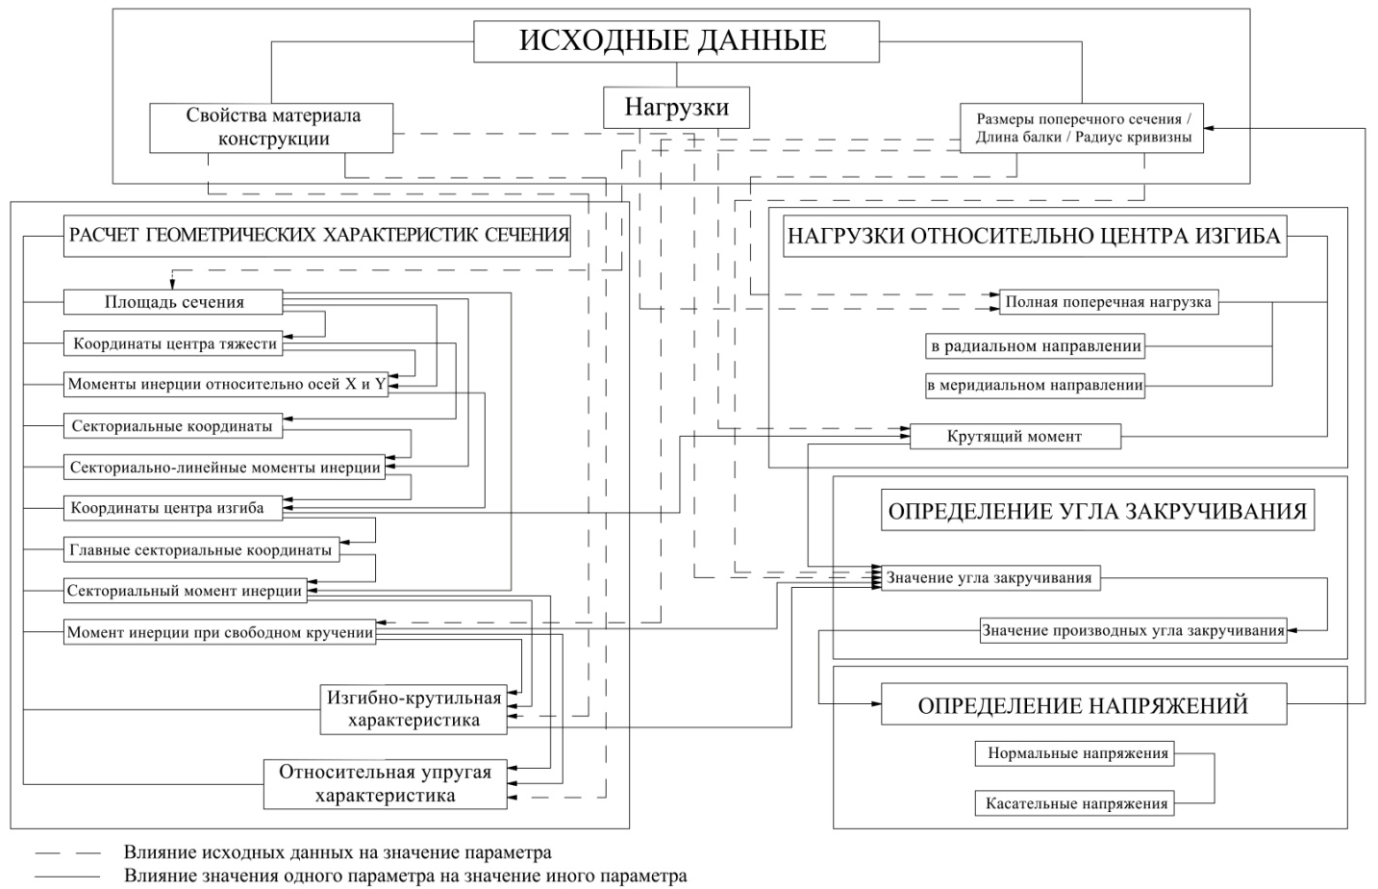

Рис. 1. Алгоритм расчета опорной кольцевой балки на совместное действие изгиба и кручения
Алгоритм для расчета опорной кольцевой балки стального силоса (рис.1) разрабатывается как для прямолинейного стержня, что позволяет получить значения нормальных напряжений в сечении балки с некоторым запасом.
В литературе "силос" - это относительно высокие и узкие сосуды, у которых высота призматического или цилиндрического корпуса превосходит в 1,5 и более раз наименьший размер в плане, а также высота от верха воронки или до низа надсилосного перекрытия должна быть больше 1,5А, где А- площадь горизонтального сечения силоса. Известно [1], что силосом называется саморазгружающееся емкостное сооружение, предназначенное для сыпучего материала, высота которого h > 1,5, где А - площадь поперечного сечения.
В то же время (СП 43.13330.2012. "Сооружения промышленных предприятий".) не вводит разграничения между бункерами и силосами. Бункер представляет собой контейнер для хранения гранулированных частиц твердых материалов. В правилах подразумевается, что он имеет вертикальную форму и загружается сверху, благодаря силе тяжести твердых материалов. В ряде работ [2,3,4] бункеры подразделяются на:
- бункеры малой гибкости;
- бункеры промежуточной гибкости;
- гибкие бункеры (данный вид бункеров полностью аналогичен силосам).
Справочник проектировщика [2], посвященный расчету тонкостенных элементов на кручение и совместное воздействие изгиба и кручения, не предоставлет достаточный объем информации для проведения полноценного расчета криволинейного стержня необходимых геометрических характеристик. Так, [5] выводит основное дифференциальное уравнение кручения тонкостенного кругового стержня. Следует заметить, что автор рассматривает стержни малой начальной кривизны, с отношением наибольшего размера поперечного сечения к радиусу кривизны оси стержня, порядка 1/10 и менее. В данном случае в расчетных уравнениях пренебрегают отношением коэффициента линейного расширения вдоль оси х к расчетному сопротивлению стали (α_{x}/R) по сравнению с единицей. Исходное допущение приводит к тому, что при выводе статических уравнений все силовые факторы относят к линии центров тяжести, а не центров изгиба. Однако, геометрические характеристики опорных кольцевых балок стальных силосов не удовлетворяют критериям исходной теории.
В зависимости от принятой формы опорная кольцевая балка стального силоса представляет собой тонкостенный стержень с открытым (рис. 2), замкнутым или комбинированным поперечным сечением (рис.3).
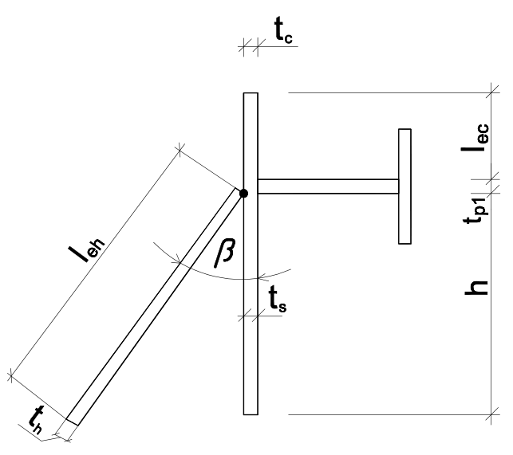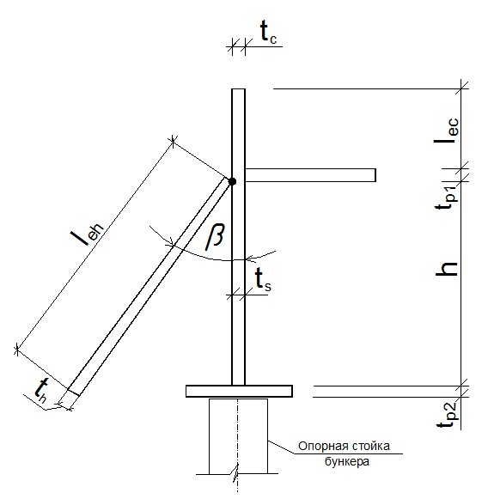

а) б)
Рис. 2. Опорная кольцевая балка открытого профиля (тип а) ; (тип б).

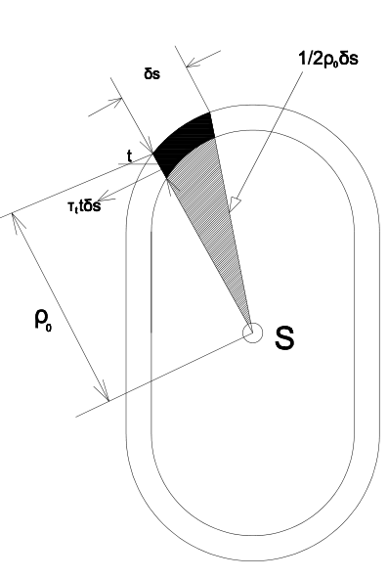
Рис. 3. Опорная кольцевая балка с комбинированным поперечным сечением.
Исходными данными для расчета геометрических характеристик поперечного сечения опорной кольцевой балки являются длины и толщины следующих конструктивных элементов (рис.5): часть стенки цилиндрической оболочки, часть стенки конической воронки, верхняя и нижняя полки кольцевой балки, стенка кольцевой балки или габариты таврового сечения опорной кольцевой балки.

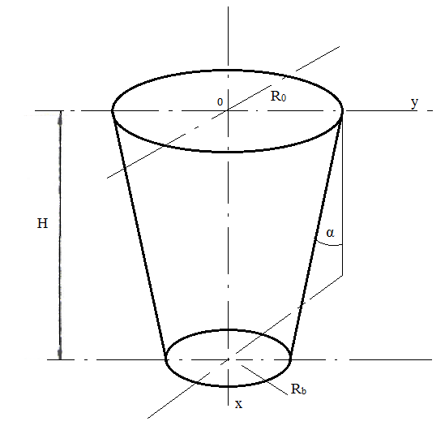
Рис. 4. Конический бункер.
$y=\frac{R_{0}}{{\left(1+\frac{4⋅b_{0}}{R_{0}}⋅x\right)}^{0\text{.}\text{25}}}$ (1)
Согласно формуле (1) конические бункеры с образующей их стен (рис.4), являются бункерами наибольшей пропускной способности зернистых сыпучих материалов. [6]
Толщина конической оболочки достаточно мала, поэтому в рассматриваемом случае востребована гипотеза Кирхгофа-Лява, конструкция представлена в виде стержня, который деформируется совместно с верхним краем оболочки. [7,8]

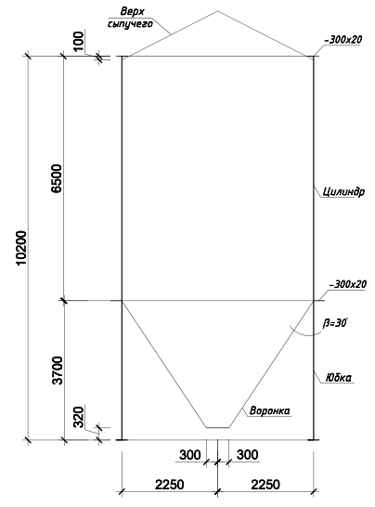
Рис. 5. Конструктивные элементы и геометрические характеристики силоса.
Общее дифференциальное уравнение упругой линии углов закручивания для стержня любой конфигурации выглядит следующим образом:
- EJ_{ω}θ^{IV} + GJ_{d}θ'' = m, (2)
где θ - угол закручивания поперечного сечения относительно центра изгиба (центра кручения);
J_{ω} - секториальный момент инерции поперечного сечения стержня;
J_{d} - момент инерции при свободном кручении;
m - внешний приложенный закручивающий момент.
Соответственно, крутящий момент в поперечном сечении стержня будет иметь следующий вид:
- EJ_{ω}θ^{III} + GJ_{d}θ' = T (3)
В сечениях стержней, в которых напряжения не превышают предела упругости, положение центра изгиба зависит исключительно от геометрических величин. [6]
Для определения положения центра изгиба профилей, которые не имеют осей симметрии, служит система уравнений (4), (5), (6), записанная в системе координат (x;y) с центром изгиба относительно центра тяжести:
X_{s}·I_{x} - Y_{s}·I_{xy} - β·S_{x} = S_{wcx} (4)
X_{s}·I_{xy} - Y_{s}·I_{y} - β·S_{y} = S_{wcy} (5)
X_{s}·S_{x} - Y_{s}·S_{y} - β·S = S_{wc} (6),
где X_{s}, Y_{s} - координаты центра изгиба относительно центра тяжести поперечного сечения;
S_{wcx}, S_{wcy}, S_{wc} - секториально-линейные статические моменты сечения относительно центра тяжести;
β - вспомогательная величина без геометрической интерпретации, см².
Закручивание тонкостенного стержня при стесненном кручении происходит вокруг оси, проходящей через так называемый центр изгиба сечения, который представляет собой точку, через которую должна проходить поперечная сила, при условии если стержень подвергается изгибу без кручения. [5]
Различают три основных вида опирания стержней, подвергающихся стесненному кручению [6]:
а) вилообразный захват, при котором конечные сечения стержней не могут поворачиваться вокруг его оси, но в это же время возможно свободное вращение этих же концов в плоскостях главных осей. Конечные сечения имеют свободу депланации;
б) крепление, при котором конечные сечения стержня не могут поворачиваться вокруг его оси. В этом случае невозможен также и поворот этих концов в плоскостях главных осей, и конечные сечения не могут подвергнуться депланации;
в) крепление, при котором конец стержня свободен. В этом случае существует свобода поворота и депланации конечного сечения.
Решая дифференциальное уравнение угла закручивания относительно координаты z вдоль длины балки, получаем уравнение (7), где параметры A-F являются константами и зависят от формы загружения и условий закрепления концов балки. [9]

θ = Asinh(x/a)+Bcosh(x/a)+Cx³+Dx²+Ex+F (7)

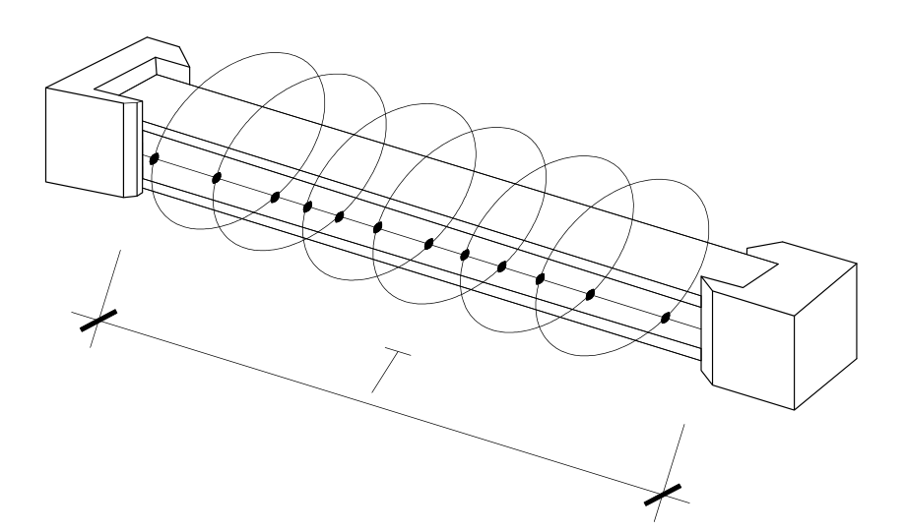
Рис. 6. Закрепление концевых сечений стержня и действие внешнего крутящего момента.
На рис.6 изображено жесткое закрепление концевых сечений балки и действие равномерно распределенного крутящего момента на сечение балки.
Крутящий момент (рис.7, рис.8), соответствующий чистому кручению, имеет следующий вид:

T_{t.Ed}(zel): = G·J·(·θ(zel)) (8)
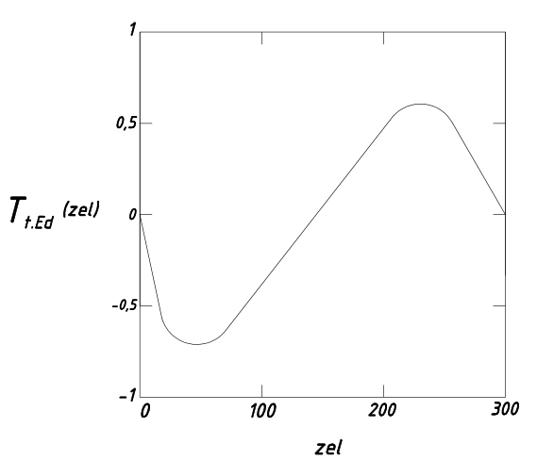
Рис. 7. Полное значение крутящего момента, кН·см
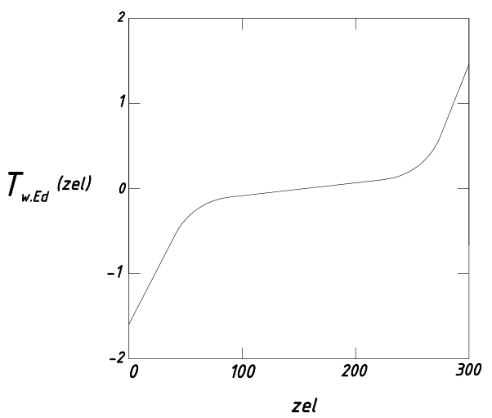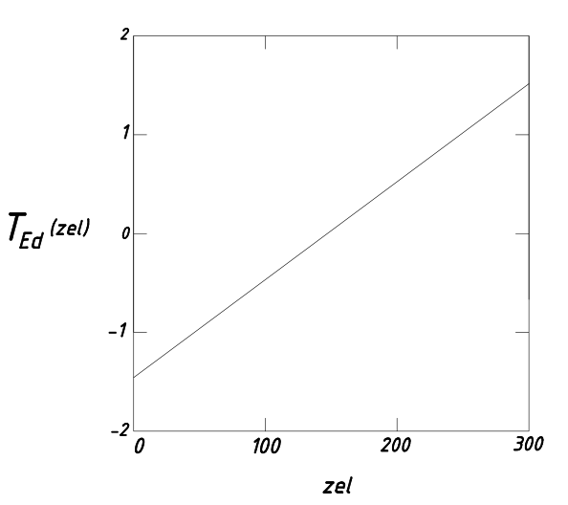
Рис. 8. Полное значение крутящего момента в сечении, кН·см
Нормальные напряжения σ в поперечном сечении опорной кольцевой балки (рис. 9) для случая совместного действия растяжения (сжатия), изгиба и кручения имеет вид:
σ(z,s) = - 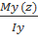 x(s) + 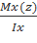 y(s) + ω(s), (9)
где четыре слагаемых выражают усилия от продольной силы, изгибающих моментов в двух плоскостях и бимомента соответственно.
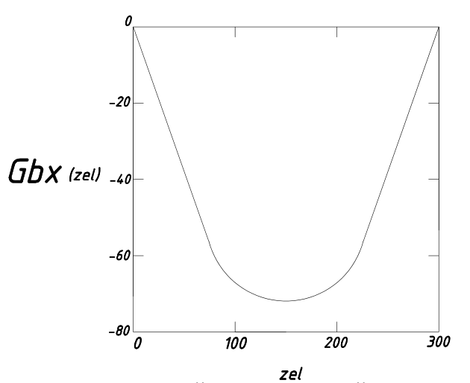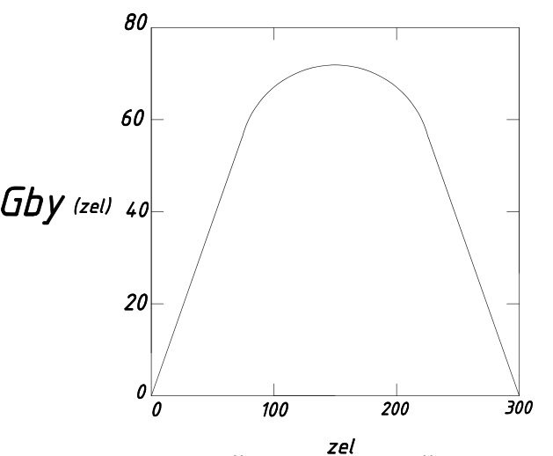
Рис. 9. Полное нормальное напряжение в сечении, кН/см²
Уравнение (8) имеет четыре слагаемых, которые выражают усилия от продольной силы, изгибающих моментов в двух плоскостях и бимомента соответственно [10].
Бимомент :
B(zel):= -E·Cw·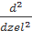·θ(zel) (10)
Результатом исследования явилось определение рациональных параметров опорных кольцевых балок стальных силосов в виде сечения с тавровой кольцевой балкой и юбкой на основании влияния геометрических характеристик балок на напряженное состояние при совместном действии изгиба и кручения. Разработанный на основе теорий и практик алгоритм расчета опорных кольцевых балок стальных силосов позволяет проводить анализ работы на совместное действие изгиба и кручения при изменении геометрических параметров сечения. Что же касается наибольшего влияния на изменение величины нормальных напряжений в сечении открытого профиля, то оно имеет изменение исключительно для ширины полки опорной кольцевой балки.
Литература

1. Горев В.В. Металлические конструкции. Специальные конструкции и сооружения. Москва: Высшая школа, 2002. 544 с.
2. Мельников Н.П. Справочник проектировщика. Металлические конструкции. Москва: Стройиздат, 1980. 776 с.
3. Козлов В.Ш. Справочник инженерных сооружений. Киев: Будивельник, 1988. 356 с.
4. Руководство по расчету и проектированию железобетонных, стальных и комбинированных бункеров. Москва: Стройиздат, 1983. 102 с.
5. Власов В.З. Тонкостенные упругие стержни. Москва: Государственное издательство физико-математической литературы, 1959. 574 с.
6. Брудка Я.А. Легкие стальные конструкции. Москва: Стройиздат, 1974. 345 с.
7. Ляшенко А.С. Аналитическое определение формы образующей конического бункера наибольшей пропускной способности сыпучих материалов // Инженерный вестник Дона, 2014, №2. URL: ivdon.ru/ru/magazine/archive/n2y2014/2472.
8. Маяцкая И.А., Краснобаев И.А., Аарон И.Г. Прочностной расчет блока составной конструкции из шестиугольной пластины, круговой цилиндрической оболочки и отбортовки // Инженерный вестник Дона, 2013, №2. URL: ivdon.ru/ru/magazine/archive/n2y2013/1667.
9. Hughes A.F., Iles D.C., Malik A.S. Design of Steel Beams in Torsion. London: SCI Assesment, 2011. 148 p.
10. Salmon C., Johnson J. Steel Structures. London: Harper Collins College Publishers, 1996. 1044 p.

References

1. Gorev V.V. Metallicheskie konstruktsii. Spetsial'nye konstruktsii i sooruzheniya [Metal constructions. Special constructions and structures]. Moscow: Vysshaya shkola, 2002. 544 p.
2. Mel'nikov N.P. Spravochnik proektirovshchika. Metallicheskie konstruktsii [Reference book of the designer. Metal constructions]. Moscow: Stroyizdat, 1980. 776 p.
3. Kozlov V.Sh. Spravochnik inzhenernykh sooruzheniy [Reference book of engineering structures]. Kyiv: Budivel'nik, 1988. 356 p.
4. Rukovodstvo po raschetu i proektirovaniyu zhelezobetonnykh, stal'nykh i kombinirovannykh bunkerov [Guide to the calculation and design of reinforced concrete, steel and combined bunkers]. Moscow: Stroyizdat, 1983. 102 p.
5. Vlasov V.Z. Tonkostennye uprugie sterzhni [Thin-walled elastic rods]. Moscow: Gosudarstvennoe izdatel'stvo fiziko-matematicheskoy literatury, 1959. 574 p.
6. Brudka Ya.A. Legkie stal'nye konstruktsii [Lightweight steel structures]. Moscow: Stroyizdat, 1974. 345 p.
7. Lyashenko A.S. Inženernyj vestnik Dona (Rus), 2014, №2. URL: ivdon.ru/ru/magazine/archive/n2y2014/2472.
8. Mayatskaya I.A., Krasnobaev I.A., Aaron I.G. Inženernyj vestnik Dona (Rus), 2013, №2. URL: ivdon.ru/ru/magazine/archive/n2y2013/1667.
9. Hughes A.F., Iles D.C., Malik A.S. Design of Steel Beams in Torsion. London: SCI Assesment, 2011. 148 p.
10. Salmon C., Johnson J. Steel Structures. London: Harper Collins College Publishers, 1996. 1044 p.

